Санкт-Петербургское государственное бюджетное профессиональное образовательное учреждение «Академия управления городской средой градостроительства и печати»

МЕТОДИЧЕСКАЯ РАЗРАБОТКА ОТКРЫТОГО УЧЕБНОГО ЗАНЯТИЯ

ДЕЛОВАЯ ИГРА «СТРОИМ ДОМ»

МДК 01.01.02 Архитектура зданий

Преподаватель общепрофессиональных дисциплин и профессиональных модулей

Сухорыба Марина Александровна

Санкт-Петербург
2024

Пояснительная записка

Методическая разработка представляет собой методику проведения урока закрепления знаний и навыков в виде деловой игры «Строим дом».
Рассматривается информация о видах стеновых материалов, а именно:
о достоинствах и недостатках стеновых материалов, объемах работ и стоимости возведения стен из этих материалов.
При определении цели, задач и содержания учебного задания опора сделана на основные профессиональные и общие компетенции, формируемые у студентов.
Дидактическое сопровождение урока позволяет визуализировать изучаемую информацию.
Продуктом совместной работы, результатом оценки, является подписание договора-подряда на возведение стен.
Методическая разработка может быть использована преподавателями средних специальных заведений при проведении подобных мероприятий

ПЛАН ОТКРЫТОГО УРОКА

Профессиональный модуль ПМ 01. Участие в проектировании зданий
МДК 01.01.02 Архитектура зданий
Обучающая цель урока: Обобщение и систематизация строительно-организационных и нормативных понятий, терминов, определения; закрепление теоретических занятий по дисциплине; выявление уровня подготовки
Воспитательная цель: Формирование познавательной потребности
Развивающая цель: Развитие творческого и логического мышления
Тип учебного занятия: Урок систематизации знаний
Форма организации деятельности студентов: групповая
Методы: презентация слайдов, самостоятельная работа в группах , анализ конкретной ситуации, работа со справочной литературой, оформление и публичное обсуждение результатов, создание ситуации успеха.
№ п.п. | Этапы занятия | Время, мин | Задачи решаемые на этапе | Содержание этапа | Формы, методы и средства обучения | Предполагаемый результат
1 | 2 | 3 | 4 | 5 | 6 | 7
1 | Организационный момент | 1 | Организовать студентов, переключить внимание на урок. Создать благоприятные условия для взаимодействия преподавателя и студентов | Приветствие | Живое слово преподавателя | Готовность к работе
2 | Мотивация | 2 | Определить предполагаемый результат занятия | Сообщение темы, цели и задач урока | Сообщение | Познавательный интерес к теме и самой деятельности на уроке
3 | Обобщение единичных знаний в систему | 22 | Ознакомить с темой в целом, показать применимость знаний на практике, формировать умение анализировать, делать выводы, критически оценивать результат работы, работать в группе | Презентация стеновых материалов.  Определение объемов строительно-монтажных работ и стоимости выполнения работ | Работа в мини-группах. Выполнение практико-ориентированных заданий. Работа со справочной литературой | Понимание материала. Активность студентов. Появление аналитических способностей. Переложение теоретических знаний в практические умения. Уверенная защита работы.
4 | Подведение итогов учебного занятия, рефлексия | 5 | Определить образовательную и эмоциональную результативность занятия. Оценить работу студентов. | Возврат к цели – итог урока. Рефлексия | Фронтальное живое слово преподавателя | Осознание результатов своей работы. Ощущение ситуации успеха
Использование педагогических технологий: системно-деятельностный метод, практико-ориентированное обучение, совокупность методов активного и проблемного обучения.
Межпредметные связи: ОП.12 Проектно-сметное дело, ОП.09 Экономика,
Методическое обеспечение урока: опорный конспект, дидактический материал, презентация, справочники
Техническое, информационное и материальное обеспечение занятия: мультимедиапроектор, экран
Время: 30минут

ХОД УЧЕБНОГО ЗАНЯТИЯ
Ход урока

- Организационный момент
Цель организовать рабочее пространство для предстоящей работы; вызвать интерес к выбранной теме нетрадиционного урока; выявить актуальность изучаемой темы в современном мире.
- Вводная часть
На современном строительном рынке товаров и услуг появилось большое количество строительных материалов и фирм желающих выполнить строительные работы.
Такое обилие материалов дает в руки архитекторов-проектировщиков огромные возможности, но это же и затрудняет выбор оптимального варианта стенового материала.
Чтобы сделать обоснованный выбор, необходимо знать все свойства предлагаемых материалов - эстетические, технические и экономические.
Мы хотели бы вам рассказать на примере деловой игры «Строим дом».
- Деловая игра
Один студент, выступает в роли заказчика, второй студент выступает в роли инвестора. Заказчик и инвестор представляют проект жилого дома, в котором представлены общие габариты здания и объемно-планировочные решения. (Приложение 1. План дома).
Проблема, возникшая между заказчиком и инвестором: «Какой материал стен выбрать для строительства?». С этим вопросом они обращаются в три строительные организации, специализирующиеся на возведении стен из определенных строительных материалов.
Остальные студенты группы поделены на подгруппы и выступают в роли строительных фирм продвигающих свои услуги.
1 подгруппа под названием ОАО «СтойДом» представляет компанию по возведению домов из древесины, предоставляет презентацию (Домашнее задание - Достоинства домов из древесины) и доклад, а заказчик и инвестор задают интересующие вопросы:
2 подгруппа под названием ЗАО «Строй Ресурс» представляют организацию по возведению домов из кирпича, предоставляет презентацию (Домашнее задание - Достоинства домов из кирпича) и доклад, а заказчик и инвестор задают интересующие вопросы:
3 подгруппа под названием ООО «СтройТрест» представляет компанию по возведению домов из пено- и газоблоков, предоставляет презентацию (Домашнее задание - Достоинства домов легких бетонов) и доклад, а заказчик и инвестор задают интересующие вопросы:
Вопросы для строительных организаций:
1. Недостатки строительного материала.
2. Способы защиты от гниения и горения
3. Срок выполнения работ
4. Квалификационный состав строительной бригады
5. Гарантии на строительные работы и т.д.
(Во время презентации заказчик и инвестор заполняют экспертный лист «Критерии оценки работы строительной организации» (Приложение 2)).
Помимо выбора строительного материала, большой аспект играет экономический вопрос, а именно: «В какую сумму обойдется возведение стен?».
Строительные организации по заданным чертежам определяют объемы работ и стоимость выполнения работ (для выполнения работы на столах имеются чертежи, справочники расхода материалов, прайс-листы на строительные материалы и работы).
После выполнения задания представители организаций объявляют стоимости выполнения работ и обосновывают цену. (Во время доклада заказчик и инвестор заполняют экспертный лист «Критерии оценки работы строительной организации» (Приложение 2))
4. Заключительный этап- Подведение итогов, обсуждение результатов занятия, выставление оценок.
Инвестор и заказчик, после обсуждения, принимают решение о заключении договора – подряда с какой-то строительной организацией (подписывают договор-подряда Приложение3) и обосновывают свое решение.
Во время обсуждения представители строительных организаций (студенты) заполняют карту-самоконтроля (Приложение 4) и высказывают свое мнение о проведенном уроке.
Оценку «отлично» за урок получают представители строительной организации, с которой заключили договор-подряда и заказчик с инвестором.
Остальные студенты получают оценку «хорошо»

Приложение 1

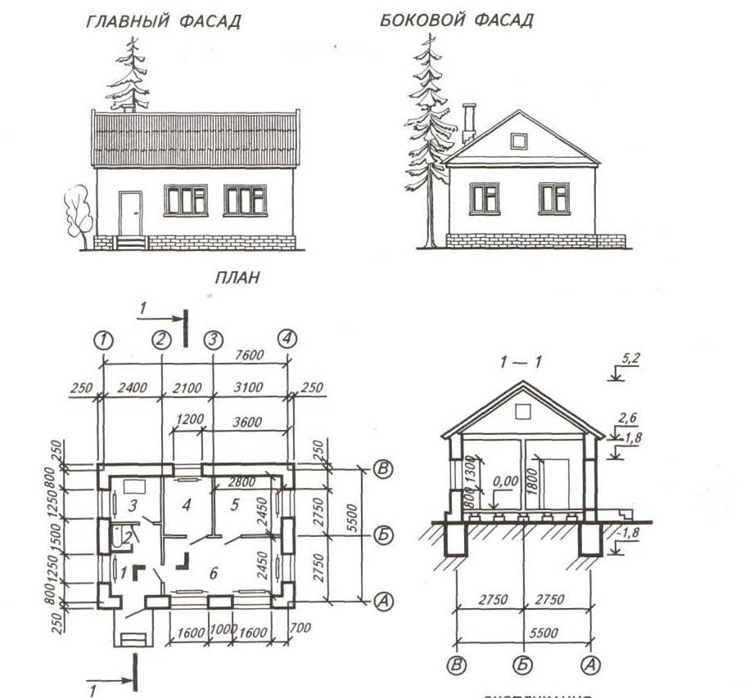

Приложение 2

Критерии оценки работы строительной организации :
Максимальное количество баллов за каждый показатель составляет 2 балла, если показатели частично не раскрыты выставляемый балл -1,если показатель не раскрыт – 0 баллов

Строительная организация _______________________________

Критерии оценки презентации |  |  |  | Критерии оценки практической части |  | Общее количество баллов
Наглядность | Логическая последовательность | Ораторское искусство | Ответы на вопросы | Подсчет объемов работ | Работа со справочной литературой | Обоснование цены | Умение убеждать

Приложение 3
Карта самоконтроля и предложений
Тема урока | Моменты урока, вызывающие интерес | Что не понравилось  на уроке | Моя личная активность ( по пяти-бальной системе) | Моя оценка за весь урок ( по пятибаль-ной системе) | Мои предложения по уроку и учителю по совершенствова-нию урока
Деловая игра
«Строим дом»

